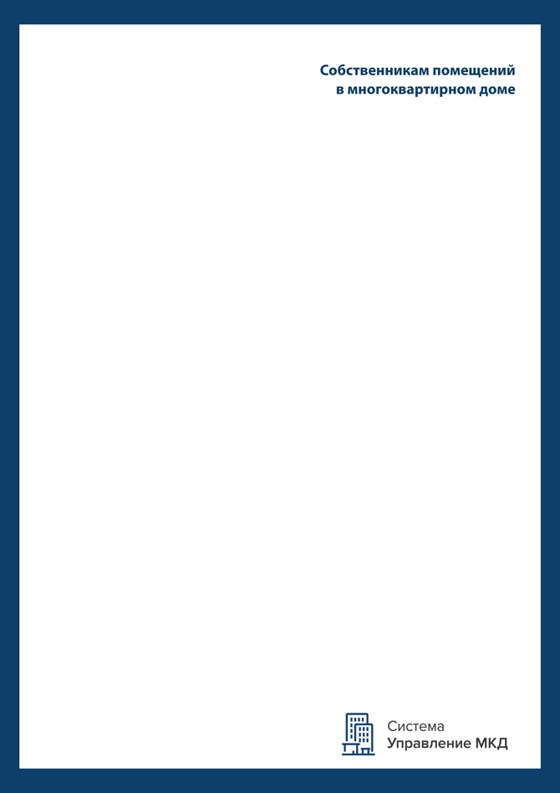

**№ 70 по ул. Павлуновского 48 А, В г. Курск**

**УВЕДОМЛЕНИЕ**

Настоящим уведомляем вас о том, что с 01.02.2021 прекращает свое действие размер платы за содержание жилого помещения, утвержденный на 2018-2020 год решением общего собрания собственников помещений в многоквартирном доме.

Общее собрание собственников вашего многоквартирного дома с повесткой дня об утверждении размера платы за содержание жилого помещения на 2020 год не состоялось по причине отсутствия кворума для принятия такого решения.

На основании вышеизложенного, во исполнение части 13 статьи 155 Жилищного кодекса уведомляем вас о том, что на основании части 4 статьи 158 Жилищного кодекса с 01.11.2020 изменяется размер платы за жилое помещение с 14,16 руб. за кв.м. общей площади помещения на 15,62 руб. за кв.м. общей площади помещения, установленный решением Курской городского собрания от 18.02.2020 № 177-6-ОС (ред. От 30.04.2020) «Об установлении размера платы за содержание жилого помещения» для многоквартирных домов с аналогичной степенью благоустроенности.

*Генеральный директор ООО «Люкс Инвест»  
 Л.В. Холявская*